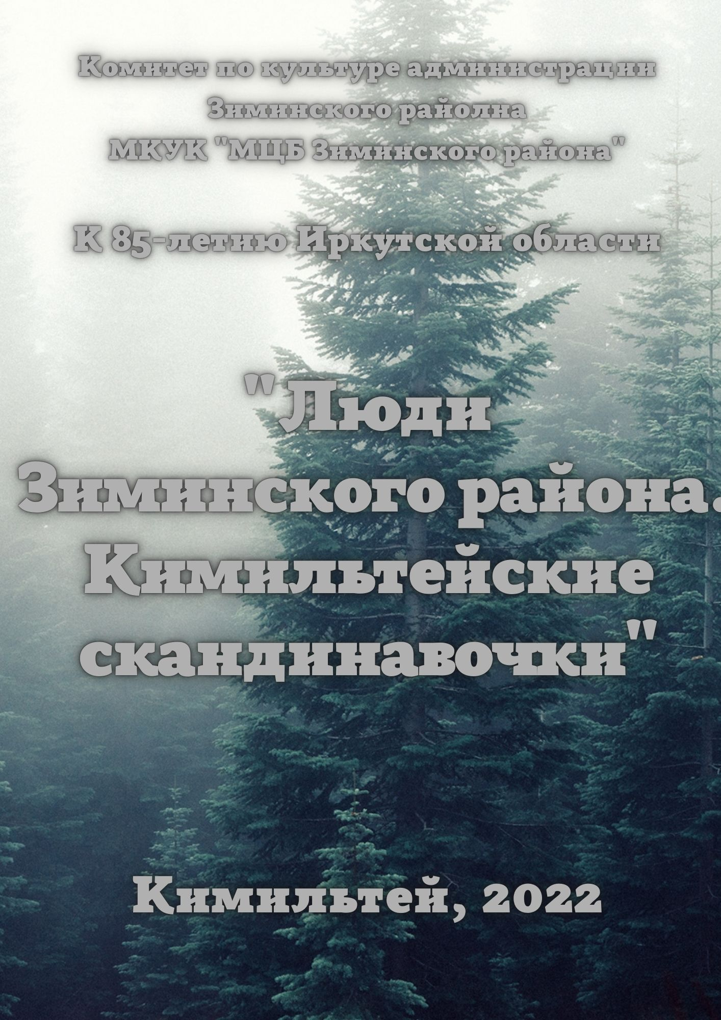

Уважаемые читатели!
Межпоселенческая центральная библиотека Зиминского района при поддержке Комитета по культуре администрации Зиминского района издала брошюру «Люди Зиминского района. Кимильтейские скандинавочки», посвящённую 85 – летнему юбилею Иркутской области.
В издание вошло семь очерков о женщинах, проживающих в с. Кимильтей Зиминского района. Все они – представители разных профессий, которые внесли определённый вклад в развитие района. Это люди с разными судьбами, со своей историей, с разными характерами. Они замечательные жёны, мамы, бабушки. Сейчас наши героини находятся на заслуженном отдыхе. Однако, есть одно полезное дело, объединяющее их. Все они идут верной дорожкой по пути к здоровью, занимаясь скандинавской ходьбой.
У истоков этой воплощения этой замечательной идеи, которая называется подпроектом «Активное долголетие», областного сетевого социально ориентированного проекта «Библиотека для власти, общества, личности» стояла и стоит главная библиотека Иркутской области – популярная и уважаемая «Молчановка».
В ноябре 2021 года на базе межпоселенческой библиотеки Зиминского района» был открыт многофункциональный центр активного долголетия (МЦАД) при поддержке администрации Зиминского района и администрации Кимильтейского муниципального образования. Первой ласточкой МЦАД стал клуб «Скандинавочки». Скандинавочки стали осваивать технику ходьбы. Излюбленным местом ходьбы стал великолепный сосновый бор. Кроме активных спортивных занятий в клубе «Скандинавочки» был и просветительные и досуговые мероприятия. Можно с уверенностью заявить о том, что клуб «Скандинавочки» интересно живёт и строит смелые планы на будущее.
Какие же они были молодые, скандинавочки, как учились, выбирали профессию, работали, влюблялись, выходили замуж, растили детей, жили? Если вам, уважаемые читатели - это интересно, читайте очерки о наших скандинавочках. И помните, что скандинавская ходьба - это возможный вид спорта для людей любого возраста! Берите в руки волшебные палочки и пусть скандинавская ходьба станет более популярной в Зиминском районе.

Т.М.Горбачева, директор
Межпоселенческой центральной библиотеки Зиминского района

Где родилась, там и пригодилась
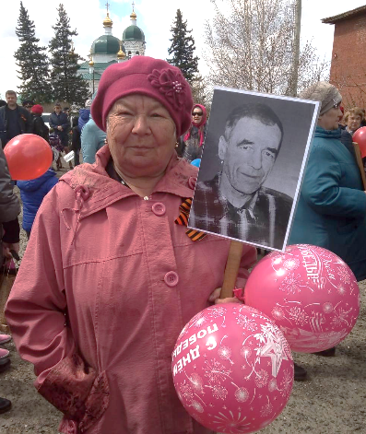
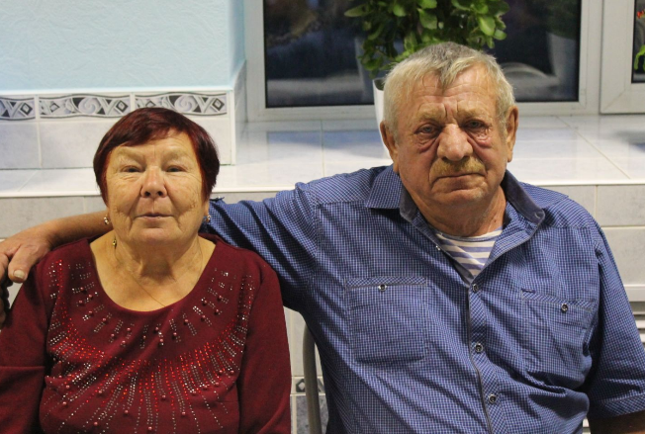
Много у русского народа есть мудрых поговорок, метко отражающих мысль. Вот одна из них: «Где родился, там и пригодился». Эту поговорку по полному праву можно отнести к Сутыриной Тамаре Васильевне. Родилась она в Кимильтее 26 сентября 1948 года. Мама – Клавдия Васильевна. Папа – Кулагин Никита Платонович. «Папа был неродной, - вспоминает Тамара Васильевна, однако он меня любил. Тамара Васильевна – коренная жительница с. Кимильтей, наверное, в пятом или шестом поколении и деды и прадеды, и прапрадеды и прапрапрадеды – все уроженцы с. Кимильтей. В семье, кроме Тамары была ещё одна младшая сестра – Татьяна. Школу Тамара окончила в 1967 году и уже в 1968 году поступила учиться в педагогический дошкольный класс при школе № 6 в г. Зиме. В то время был большой спрос на воспитателей детских садов, так как детей было в селах района и городе Зима много. Педкласс открыли в 1965 году и работал он до 1973 года, подготовив большую команду воспитателей. В педкласс набирали всех желающих, кто был готов связать свою жизнь с дошкольным воспитанием. По окончанию педкласса Тамара Васильевна пришла работать в колхозный детский сад с. Кимильтей. Принимая на работу педагога, молодого специалиста, председатель колхоза им. Ленина Владимир Иванович Телегин, личность очень легендарная и знаменитая для нашего края, напутствовал её хорошими, тёплыми, по – отечески словами. Это напутствие Тамара Васильевна помнила всю свою жизнь и старалась соответствовать ему. А проработав несколько лет, поняла, что не зря выбрала педагогическую профессию, потому что детей любила и любит всю жизнь. В 1969 году Тамара Васильевна встретила любовь всей своей жизни. Приехал в колхоз в командировку из города Черемхово из участка связи молодой, просто бессовестно красивый парень Александр. Ну, как в такого не влюбиться! Да, и Тамара была хороша, как картинка. Загляденье! Вот встретились и полюбили друг друга, поженились, родились двое сыновей: Игорь и Григорий. И вот сейчас дедушка с бабушкой с гордостью уже говорят, что у них 5 внуков – 4 внука и 1 внучка. Внуки обожают бывать в гостях у них, где их и встретят, и приветят, и обнимут, и расцелуют, и накормят вкусняшками, и купят подарки, и посоветуют, и научат уму – разуму и деревенскому труду. Сейчас, спустя 53 года совместной жизни, Александр Григорьевич шутя, говорит Тамаре Васильевне: «Приманила ты меня в деревню!». А Тамара Васильевна, только слыша эти слова мужа, сразу смеётся. Вспоминая о своей профессии воспитателя, Тамара Васильевна говорит: «Все дети у меня в детском саду были хорошие, не было ни одного плохого воспитанника. Были дети, которые быстро привыкали к садику, а некоторым было трудно, плакали. Вот таким деткам нужно было особое внимание». До сих пор помнит своих воспитанников по имени и фамилии, все их привычки и особенности. А с какой любовью вспоминают воспитанники свою Тамару Васильевну, могу подтвердить и я. Моему племяннику Николаю, который ходил в группу к Тамаре Васильевне, сейчас 33 года, а он и его родители до сих пор очень благодарны любимому воспитателю. Значит, многолетний профессиональный путь, посвященный дошкольному образованию, пройден не зря, если он крепко врезался в душу селян.
Вместе с мужем сделали красивым и уютным дом. Тамара Васильевна - замечательная хозяйка, любит варить, стряпать, делать заготовки. Она говорит: «Кухня – это моё!», однако, огородничество – это тоже отдельная душевная стихия. А цветоводство – это вообще тончайшее состояние души. «В ограде у меня ходят курочки», - говорит Тамара Васильевна, - поэтому цветам у меня раздолье в огороде». И эта, скажу по секрету, замечательная цветочная альпийская поляна состоит из георгин, гладиолусов, астр, циний, партулака, львиного зева, лилий, саранок. Есть роза красная и роза желтая, как поёт Филипп Киркоров в своей песне. А ведь за всем этим нужен большой уход и любовь. Любит Тамара Васильевна читать, петь песни, принимать участие в общественных мероприятиях на благо родного села, где родилась, там и пригодилась!
«Из Тамбова в Сибирь»
Нина Петровна Лукичёва, приехала из далекого далека – из Тамбовской области. Тамбов – город областного значения. Расположен в 460 км от юга-востока от Москвы. И награждён орденом Трудового Красного Знамени. Родина Нины Петровны имеет богатую историю. В годы Великой Отечественной войны на территории области размещались военные госпитали. Жители области выращивали зерно для фронта, шили и отправляли на фронт бойцам теплые вещи, собрали на строительство танковой колонны 1 мл. 904 тыс. 710 рублей. Сейчас Ржаксинский район – родина Нины Петровны – это бескрайные поля с подсолнечником, картофелем и зерновыми культурами. Здесь делают качественное льняное масло.
Нина Петровна родилась в д. Спасские Выселки Ржаксинского района, в семье рабочих. Папа – Пётр Тимофеевич. Мама - Валентина Яковлевна. Детей в семье было трое. Семья была хорошей. Жили дружно.
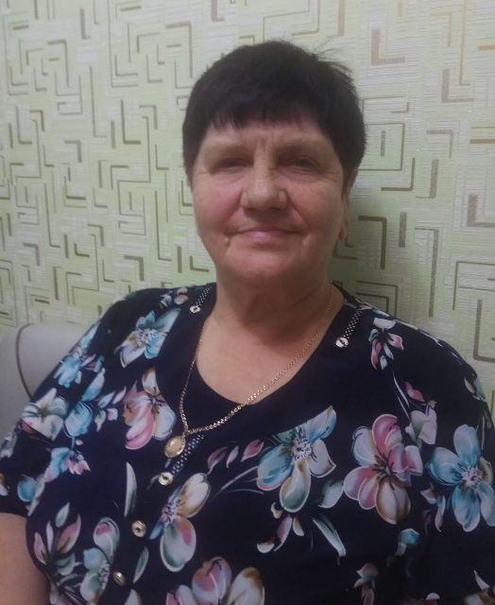
Нина успешно окончила школу. Поступила учиться в Тамбовский железнодорожный техникум на факультет «Изыскание железных дорог». Девушка выбрала такую трудную мужскую профессию, не испугавшись ничего. По окончании техникума отправили работать в г. Красноярск. Где Красноярск и где Тамбов! Расстояние между городами 3 901 километр. В Красноярске, в свою очередь, разворачивают судьбу молодого специалиста обратно и направляют работать в Иркутскую область на станцию Зима на строительство железнодорожных путей для химзавода, строительство которого в то время шло активно. Однако, и здесь судьба вновь вносит свои коррективы! Широкомасштабная строительная деятельность требовала кадровое укрепление бухгалтерской службы, в чем предприятия испытывали в то время недостаток. И вот Нину Петровну отправляют учиться на бухгалтера в Бурятию в город Улан – Удэ. Вот так наша Нина Петровна из железнодорожной сферы попала на бухгалтерскую стезю. Так судьба, закрыв перед ней 2 двери, распахнула окно в другой мир. И работала наша Нина Петровна бухгалтером 37 лет. Гл. бухгалтером и зам главного бухгалтера в воинской части, бухгалтером- расчетчиком – в механизированной колонне № 65. Так что бухгалтерскую работу знает на «отлично». Работа бухгалтера очень сложная, требует специальных знаний, постоянного пополнения новых знаний, большой сосредоточенности, точности, аккуратности, скрупулёзности. И как народная мудрость гласит «Не место красит человека, а человек красит место»! Эти слова по праву можно отнести к Нине Петровне. В коллективе Нина Петровна была уважаемым, ценным специалистом, на которого всегда можно было положиться. Она сделает всё правильно и без ошибок. Там же, на работе встретила своего будущего мужа – Александра Филипповича Воронина, который работал в мехколонне водителем. Понравились друг другу. Молодые, красивые, целеустремлённые. Поженились. Жили в любви и согласии. Получили квартиру в г. Саянске. Родили двоих замечательных детей – Дмитрия и Юлию. А сейчас подрастают внуки – Катя и Денис. Потом Александра Филипповича не стало. Он ушёл из жизни скоропостижно, по болезни. Нина Петровна и дети все помнят его всегда. А жизнь продолжается, её ход времени не остановить. И так сложилось, что на пути Нины Петровны встретился Владимир Петрович Попов, на тот момент человек тоже с трудной судьбой. И как в песне поётся: «Вот и встретились два одиночества, развели у дороги костёр» И, слава богу, что разгорелся этот костёр и эти два замечательных человека вновь обрели семью, которую выстраивали осторожно, потихонечку, чтобы не обидеть друг друга, чтобы не спугнуть своё хрупкое, нежданное счастье.
Каждым хорошим хозяевам хочется, чтобы дом их был красивым. Вместе с мужем Владимиров Петровичем обустроили свой дом. Нина Петровна – привлекательная, красивая женщина, умелая хозяюшка. И чистоту в доме любит. У неё, как говорится, горит всё в руках. За что не возьмётся всё получается ладно, да складно: и обед вкусный наварить, пальчики оближешь и постряпать, стряпня, такая мягкая как пух, вкусная как чудо. Любит заниматься огородничеством, солить овощи, варить варенье. И гостей приветит, каждого чаем напоит, каждому комфортное, уютное место найдёт. В общем, не женщина, а находка для мужчины и настоящее счастье, которое по воле судьбы приехало из Тамбова в Сибирь!

Учительница первая моя
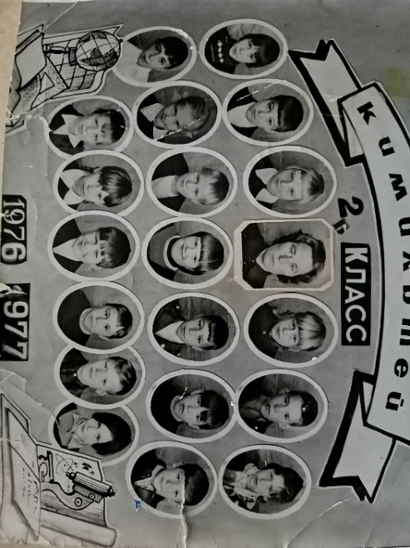
На станции УК Нижнеудинского района Иркутской области в семье железнодорожников Старостиных 11 апреля 1936 года родилась дочка Валя. Папа – Никита Никитович. Мама – Серафима Гавриловна. В семье было 9 детей. Жили очень дружно, во всём понимая друг друга, во всём помогая друг другу. Родители были большим авторитетом для детей, воспитывая их на своём примере - каждодневного труда и уважения к людям. На станции УК Валя окончила 7 классов. В г. Нижнеудинск окончила 9 класс. А переехав в Кимильтей Зиминского района, окончила 10 класс. После окончания школы поехала учиться в Нижнеудинск в педагогическое училище на учителя начальных классов. Училась легко, с большим удовольствием и интересом. Пришло время окончания училища и распределения на работу. Направили работать в Шиткинский район в Красноборскую школу – в дремучий таёжный край. Долго ехали по узкоколейке, вокруг непроглядная вековая тайга. Приезду молодой учительницы, конечно, в посёлке обрадовались. Дали дом на двоих, там ещё до приезда Валентины Никитичны, была одна молодая учительница Анна Ивановна. Однако, ремонт в доме нужно было организовать своими силами. Анна Ивановна говорит: «Ты будешь ремонтировать, я не буду!» Разварила Валентина Никитична известь для побелки и горячей известью стала белить потолок. Обожгла все руки. Долго они потом болели, до сих пор помнит. Работа в школе понравилась. Детей полюбила. Дети полюбили Валентину Никитичну. Однако все казалось таким чужим в этом таёжном посёлке, и поддержать было некому, так уж было тоскливо и нерадостно. На себе узнала, откуда есть и пошла земля шиткинская. Не выдержала и написала письмо домой, о желании вернуться в Кимильтей. Приехал за ней зять, муж сестры и помог с увольнением и переездом в Кимильтей. В Кимильтее устроилась Валентина Никитична работать в школу. Молодая учительница всегда активно занималась общественной деятельностью. Вот и на этот раз предстояло отстоять вахту в участковой избирательной комиссии в рамках каких - то очередных выборов. Комиссия работает. Избиратели идут. И вот в помещение для голосования зашёл высокий, симпатичный, интересный молодой человек. Как выяснилось, это был Петров Александр Васильевич, который приехал работать в качестве молодого специалиста преподавателем в наше профессиональное училище. Галина Константиновна Попова, председатель комиссии, как человек старший, мудрый, недолго думая, как и положено математику, она быстро логически пришла к мысли, что Валентину Никитичну и Александра Васильевича нужно познакомить, а может быть у них что – то да получится! Оба представители одной профессии, молодые, красивые, свободные. Познакомила. Год молодые встречались, дружили. А потом поженились. Относились друг к другу с теплотой и нежностью. Родили и воспитали двоих детей - сына и дочь.
В Кимильтейской школе Валентина Никитична проработала 41 год. За это время у неё было 10 выпусков ребят! Ребят всяких: и спокойных и шалунишек и талантливых и не очень, но все они были для Валентины Никитичны любимыми, она была для них второй мамой. Сейчас они с добром, любовью и теплотой вспоминают свою первую учительницу. Именно она научила их писать, считать. Дала путевку, как мы говорим в «большую школу» – в 5 класс. За успехи в развитии образования Валентина Никитична награждена нагрудным знаком «Отличник просвещения».
Несколько лет назад Александра Васильевича не стало. Утешеньем Валентины Никитичны стали внучки, которых она воспитала и вырастила, которыми она гордится. Софья работает преподавателем в иркутской сельскохозяйственной академии, там же работает её муж Ярослав. Надежда уехала далеко от дома. Работает в Питере архитектором. Внуки обожают бабушку. Навещают её. Заботятся о ней. А сама Валентина Никитична и красоту, и уют в доме наводит, ещё и овощи в огороде выращивает. В доме и огороде у неё идеальный порядок. Поделюсь по секрету: соседка Валентины Никитичны сказала: «Восхищаюсь я этой женщиной. Я только встаю утром. А она уже грядки пропалывает от сорняков и песни при этом поёт!». Вот какая она – учительница первая моя.
Наталья из Гусиноозёрска!
В первый февральский день 1956 года в семье Стрельниковых в Бурятии в г. Гусинозерск родилась чудесная большеглазая девочка, которой дали красивое имя - Наташа. Родители лёгких дорог не искали. Были железнодорожниками. Папа – Леонид Петрович, мама – Татьяна Константиновна. В семье ещё был один ребенок – брат Наташи.
Детство и юношество Наташи Стрельниковой прошло в родном Гусиннозерске, городе, расположенном на берегу живописного Гусинного озера. Город примечателен добычей бурого угля, швейной фабрикой, радиозаводом, предприятиями стройматериалов и пищевой промышленности. Есть Тамгинский дацан – бурятский храм и Казанский храм. И уникальная природа! В Гусиннозерске Наташа окончила школу. Поехала поступать в г. Улан – Удэ в железнодорожный техникум, для того чтобы продолжалась родительская династия железнодорожников. И вот по какой – то случайности поступила в механико – технологический техникум на факультет «Технология молока». После окончания техникума Наталью Леонидовну направили в Иркутскую область в Кимильтей на маслозавод. Приехала она вместе со своей верной подругой Полиной, ставшей впоследствии её невесткой, женой её родного брата.
Работа на маслозаводе была очень ответственной. Ведь молоко – это продукт скоропортящийся. И чтобы получить из него качественный продукт, необходима стерильная чистота, соблюдение всех технологий приготовления, строгий и неустанный контроль за работой сотрудников завода. А, бывало, и оборудование выходило из строя. Старалась, Наталья Леонидовна, очень старалась. И всё получалось хорошо. Готовили и масло, и казеин. Маслом снабжали торговые предприятия соседних городов: Зимы и Саянска. Свежее и вкусное масло Кимильтейского маслозавода было надёжной и популярной продукцией у покупателей.
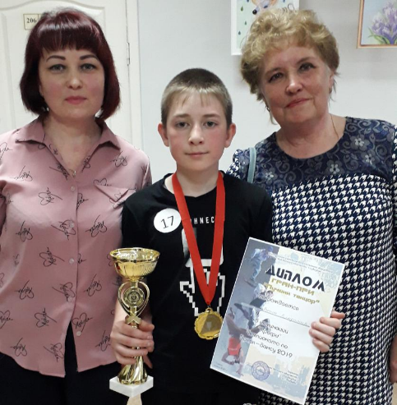
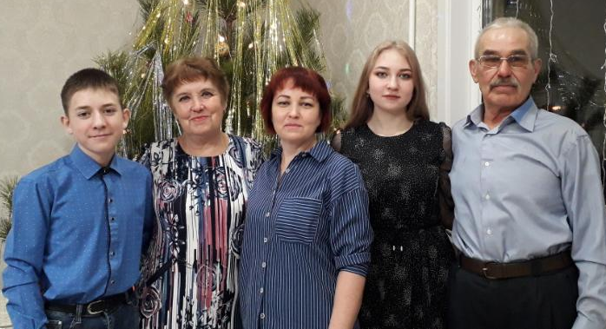
Приезд красивой девушки не остался без внимания у молодёжи. Красивая, миниатюрная, умница, красиво одета, всегда ухожена. И вот в один из вечеров в сельском клубе, Наташу заприметил Егоров Юрий, недавно пришедший из армии. Молодой, красивый, аккуратный, интеллигентный, с армейской выправкой. Познакомились. Понравились друг другу. Стали дружить. Через год Юрий сделал предложение. И вот 6 ноября 1977 года в Кимильтее пела и плясала свадьба Егоровых Юрия и Натальи. И как в песне поётся: «Широкой этой свадьбе было места мало и мало было неба и земли». Наталью очень уважали родственники мужа за доброту, порядочность, трудолюбие, особенно свекровь. Такое встретишь не часто. Татьяна Ивановна, свекровь, человек очень серьёзный и уважаемый селянами в Кимильтее, относилась к невестке как к родной дочери. Она говорила: «Как моему сыну повезло. Наташа и красавица, и умница, и трудолюбивая, и добрая и хорошая!» Наталья Леонидовна и Юрий построили надёжную, крепкую семью, родили и воспитали двоих замечательных детей: Андрея и Оксану. А сейчас у Егоровых подрастают 2 внучки и 2 внука.
Наталья Леонидовна – заботливая и нежная жена, Юрий – её надёжная опора. В том доме, в котором они проживают, весь уют, весь комфорт, вся красота сделана их руками. Летом усадьба Егоровых утопает в цветах. В огороде красуются на урожайных грядках овощи. А ведь за всем этим стоит забота и труд, с обязанностями которой хозяйка справляется прекрасно. В доме у неё всегда убрано, вкусно пахнет свежей домашней едой и любимой стряпней. В доме всегда рады гостям.
В новогодние праздники обратила внимание на усадьбу Егоровых, да, собственно ни обратить внимание на этот дом, наверное, не получилось ни у кого, кто проходил мимо. Из окон разными огнями сверкает красавица ёлка и оконные гирлянды. Веранда, пристроенная к дому, вся украшена и переливается разноцветными гирляндами, в вечернее и ночное время кажется, что это настоящий сказочный дворец. Вот такая хорошая у Егоровых традиция – украшать дом к новому году не только внутри, но и снаружи.

Верхняя Груня – мiй рiдный край
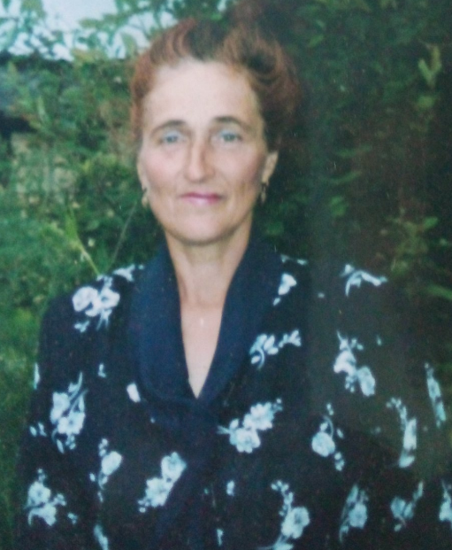
Есть на Украине красивая деревня Верхняя Груня – это рiдный край Тамары Васильевны Бражевской. Родилась Тамара Васильевна 15.10.1954г. в семье Нагорных Василия Николаевича и Надежды Семёновны. Папа работал водителем, мама трудилась дояркой в колхозе им. Тельмана. Всего в семье было трое детей. Две дочки и сын.
Вспоминая детство, Тамара Васильевна рассказывает, что, когда родители уходили на работу, они обязательно детям давали задания: собрать вишню, черешню, яблоки, а гнилые яблоки отдали есть свиньям. Росло в огороде и ореховое дерево, задача детей была – собирать урожай орехов. Заготовкам в семье уделяли много времени: и варили, и солили, и мочили, и квасили. Такая неимоверная вкуснятина, пальчики оближешь. Все детство прошло в труде. Летом, рано утром Тамару будили и отправляли пасти гусей, и чтобы не заснуть, девочка пела песни. Соседка потом говорила маме Тамары: «Надежда! У тебя, Тамара, наверное, певицей будет. Так красиво поёт!»
Тамара окончила в Верхней Груне 8 классов школы. Дальше поехала учиться во Львов, там, в городской школе, окончила 9 и 10 классы. Жили в интернате. Тамара Васильевна вспоминает: «С осени родители завозили все овощи: картофель, капусту, морковь. Капусту квасили. И все эти овощи были большим подспорьем при подготовке еды для детей в школьной столовой». Окончив школу, приняла решение поехать в Сибирь в г. Ангарск. Там жил дядя, мамин брат. Кругом шло строительство, и Тамара поступила учиться на крановщика башенных, мостовых и козловых кранов. Работала в г. Ангарске на заводе ЖБИ, которые делали для стройки. В Ангарске вышла замуж. В Ангарске родилась дочь Лена. В то время в области шло ещё привлекательное строительство – города Саянск. Тамару Васильевну, как ответственного работника, отправляют на саянскую стройку. Кранами разгружали вагоны с ЖБИ, которые шли на строительство города Саянск. Работа на высоте очень трудная и физически морально, а особенно для женщины. Жили в общежитии № 18 города Зима. Потом переехали в г. Саянск, где получили квартиру. Уже здесь родились Надя и Женя. Тамару Васильевну пригласили работать в детский сад воспитателем, и она прекрасно справлялась со своими обязанностями. Трудовой стаж в детском саду составляет 20 лет. Всегда занималась большой общественной работой. За что её очень ценили и уважали в коллективе.
Жизнь сложилась так, что Тамара Васильевна переезжает в с. Кимильтей, здесь встречает Николая Николаевича Русина. Тамара и Николай очень понравились друг другу. Оба стройные, высокие, красивые. Тамара – тоненькая, как берёзка. Копна длинных, кудрявых, каштановых волос. Николай Николаевич сделал предложение, и они поженились. Тамара Васильевна работала в овощеводческой бригаде колхоза и опять у неё все получалось, потому что с детства была приучена к труду. В овощеводческой бригаде колхоза в то время выращивали в теплицах в больших объёмах на реализацию рассаду популярных в районе овощных культур: перцев, томатов, огурцов, тыкв, цветов. Теплицы были большие и их было много. На полях колхоза выращивали капусту, морковь, свеклу. По пять гектаров каждой овощной культуры сажали и потом занимались реализацией выращенных овощей в детские сады городов Зима и Саянск. Управляющим отделения и агрономом в то время была Хилинина Татьяна Петровна, человек грамотный и хороший хозяйственник. Работать на поля овощеводов возил на автомобиле Яков Иванович Новичков. Машину его в шутку называли «труман». Ездили в кузове. И на работу ехали пели и с работы ехали тоже пели. Никогда не унывали, в любую погоду. Хоть и трудная была работа в овощеводстве, а вспоминает её Тамара Васильевна с теплом.
Вместе с мужем обустраивали дом, сажали огород, держали скота. Потом случилось печальное событие. Муж скоропостижно ушёл из жизни. Тамара Васильевна очень переживала. До сих пор не может оставаться дома одна. Но ничего уже не изменишь. Надо продолжать жить. Тамара Васильевна - отличная хозяйка. Она любит кухню: варить, стряпать. Это её царство, государство. Любит выращивать овощи в огороде. Любит цветы. Много комнатных цветов в доме. Очень любит животных. Разговаривает с ними как с людьми, ласково и обстоятельно. Порой кажется, что она язык животных понимает. Тамара Васильевна – замечательная беспокойная мама, когда заболел сын Женя, она ездила к нему в Ангарск в больницу каждую неделю. Очень заботливая бабушка, у которой всегда гостят внуки. Это очень отзывчивый человек на любую соседскую беду или проблему. Гостеприимная хозяйка, которая всегда рада гостям. «Приходите в мой дом, мои двери открыты» эти строчки о Тамаре Васильевне. «А Верхняя Груня – мiй рiдный край - он снится мне по ночам».
Генерал в юбке

Екатерина Викторовна Миронюк родилась в самую макушку лета 17 июля 1968 года в многодетной семье Тётушкиных Виктора Сергеевича и Тамары Николаевны. Папа работал в электроцехе, а мама – телятницей в колхозе им. Ленина. Всего в семье было 7 детей. Жили дружно, во всем помогая друг другу. Дети помогали и в наведении чистоты в доме и в посадке прополке огорода, расколке дров, уборке снега.
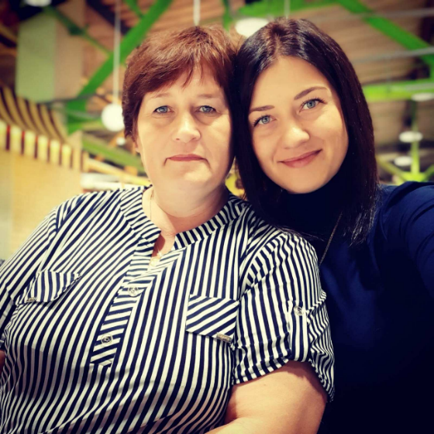
Катерина училась в кимильтейской школе. Она любила учиться и любила подвижные игры. Везде была заводилой. Окончив школу, поступила учиться на продавца в г. Зима. Работала продавцом, работала в овощеводческой бригаде колхоза им. Ленина, занимаясь выращиванием овощных культур. А вырастить овощные культуры в Сибири непросто. Сибирь – территория суровая, не ласковая. То заморозки, то засуха. В общем, овощеводство - рискованное производство. Пришлось повидать много разной трудной работы.
Замуж вышла в 18 лет за Миронюк Иван Николаевича. Очень она понравилась Ивану. Ещё бы! Белокурая, красивая, очаровательная девушка с точеной фигуркой. И вот уже 35 лет они вместе. В семье она - непрекословный лидер для всех: для больших и для маленьких. Екатерина Викторовна очень заботливая мама. В семье Миронюк родились и выросли три замечательных дочери. Сейчас они уже взрослые, сами стали мамами. Юля, работает в учреждении дошкольного образования, Оля, трудится старшей медсестрой в Саянской городской больнице, а Маша, работает гинекологом в коммерческой структуре.
Екатерина Викторовна - беспокойная бабушка, у неё 6 внуков: 3 внука и 3 внучки, которые очень часто гостят у бабушки. Здесь в деревне полное раздолье: и речка, и песок, и игры на свежем воздухе и необычные вкусняшки и бабушкины сказки. Для каждого внука бабушка найдёт время, каждому уделит внимание. Если нужно съездит и в Саянск поддержать понянчится или ещё в чём – то помочь.
Екатерина Викторовна - замечательная умелая хозяйка. У неё всегда чистота и уют. Очень любит заниматься приготовлением различных супов и вторых блюд, постоянно что – изобретая новое, вкусное. Любит стряпать вкусные изделия из дрожжевого теста и торты. Выращивает много овощей в своём огороде, а потом, когда начинается процесс заготовок, вспоминает все свои удачные рецепты и применяет новые, не менее оригинальные. Любит выращивать цветы. Растут в доме красивые комнатные цветы. Много сил и времени она уделяет своему дому, создавая там уют, комфорт и красоту. Здесь у неё много планов и проектов. Она и архитектор, и инженер – строитель, командует всем строительством. У нее все задатки военачальника. Она всегда на позитиве, энергична, жизнерадостна, с хорошим настроением. Вот такая она наша Катя, Катя, Катерина, - генерал в юбке!

Моя семья – моя гордость
29 апреля 1959 года в с. Мельхитуй Нукутского района в многодетной семье Мифтаховых родилась девочка, которую нарекли Таней. В семье было 8 детей. Родители были большими тружениками. Папа - трактористом, а мама – дояркой в колхозе. С домашними делами дети были знакомы с детства. Не надо было заставлять мыть пол или посуду, сажать или полоть в огороде. Понимали, что нужно помогать родителям. Им и так было очень трудно.
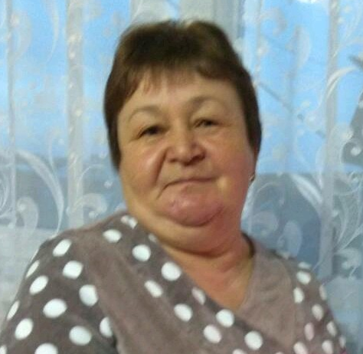
Начальную школу Татьяна окончила в Мельхитуе, а среднюю – в Закулее. В школе Татьяна любила географию, биологию. Нравилась история. Была школьным лидером. Как секретарь комсомольской школьной организации, после окончания школы, предложила девчонкам - одноклассницам поработать доярками в колхозе. Не испугались трудностей. Пошли работать. И вот 7 девочек, год с энтузиазмом, комсомольским задором работали доярками.
Отработав год в колхозе в комсомольской животноводческой бригаде, поехала поступать в Иркутск в училище связи, окончив его с красным дипломом. В то время политика областного управления связи была такова, что лучших выпускников училища оставляли работать в Иркутске на междугородней телефонной станции, решая вопрос с жильём - предоставляя место в общежитии. Работа Татьяне понравилась. Относилась она к ней очень серьёзно и ответственно. В свободное от работы время ходили с подружками в кино, благо - кинотеатр «Чайка» был недалеко. В общем, Иркутск Татьяне понравился.
Как – то на выходные приехала Татьяна домой в Мельхитуй. Старшая сестра Галя была замужем за Сибагатулиным Александром. Молодые Сибагатулины тоже приехали в гости к Мифтаховым, да не одни, с другом Александра - Владимиром Неудачиным. Он только пришёл из армии. Красавец парень. Служил в морфлоте. Мечта кимильтейских девчонок. А выбрал он не кимильтейскую девчонку. Другая зазнобушка по имени Татьяна пленила его сердце. Стал ездить к ней в Иркутск. А потом и замуж позвал. В 1979 году в июле в день военно – морского флота 28 числа и состоялась свадьба Неудачиных Владимира и Татьяны. Вскоре пополнилась семья. Родилось трое детей: Андрей, Василий и Елена.
Трудовая деятельность Татьяны проходила в колхозе им. Ленина. Работала в столовой: кормили тогда и трактористов, и комбайнеров, и водителей, и строителей, а в период посевной и уборочной кампаний возили обеды и ужины на поля трактористам и комбайнёрам. Работала кассиром. Отделений было несколько. Деньги выдавали в кассе центральной усадьбы колхоза в Кимильтее, а также ездили выдавать в Баградайское и Кундулунское отделения. Как учетчик в овощеводческие бригады вела учет работы каждого работника бригады, делала наряды, начисляла зарплату. А бухгалтером была по учёту всех затрат.
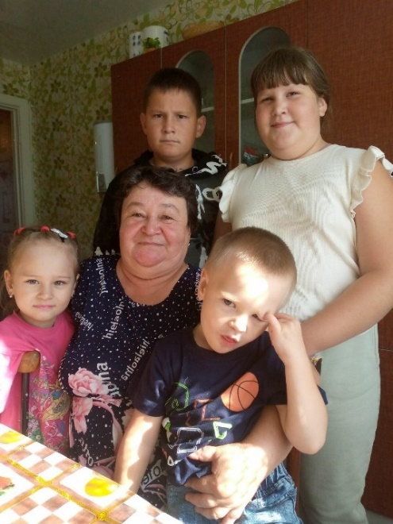
В жизни Татьяны Михайловны не раз был трудные времена. Но, наверное, самым страшным испытанием для материнского сердца было, то время, когда сын Андрей служил в армии, его отправили в Чечню. Это были 2000 – 2002 годы. Служил он в инженерно – саперной роте. Сколько слёз пролила. Сколько молитв прочитала. Сколько ночей не спала. Знает только она- мама. Андрей вернулся из армии. Это была большая радость в семье. Потом муж заболел. Ухаживала за ним. Потом его не стало. Но рядом дети, внуки, готовые поддержать дорогую маму. Более того, все дети сами стали родителями, подарив прекрасных четверых внуков. На каникулы внуки приезжают к бабушке. А бабушка и сварит, и постряпает, да такое все вкусненькое! Так еще и в библиотеку вместе с внуками приходит. Берут книги по школьной программе, которые стараются прочитать летом. Так, что Татьяна Михайловна у нас еще и руководитель детского чтения. Очень современная, продвинутая бабушка. Бабушка – она только для внуков, а для всех еще привлекательная женщина. Еще Татьяна Михайловна любит заниматься огородничеством и цветоводством. Вот хризантемы у неё сейчас такие красивые цветут, просто украшением дома стали. Уют и красота в доме – это жизненное кредо Татьяны Михайловны.
Татьяна Михайловна очень гордится своей семьёй. Дети выросли хорошими, достойными людьми. Подрастают внуки. В родительском доме всегда тепло, уютно, спокойно. Семья объединяет всех и приносит радость.
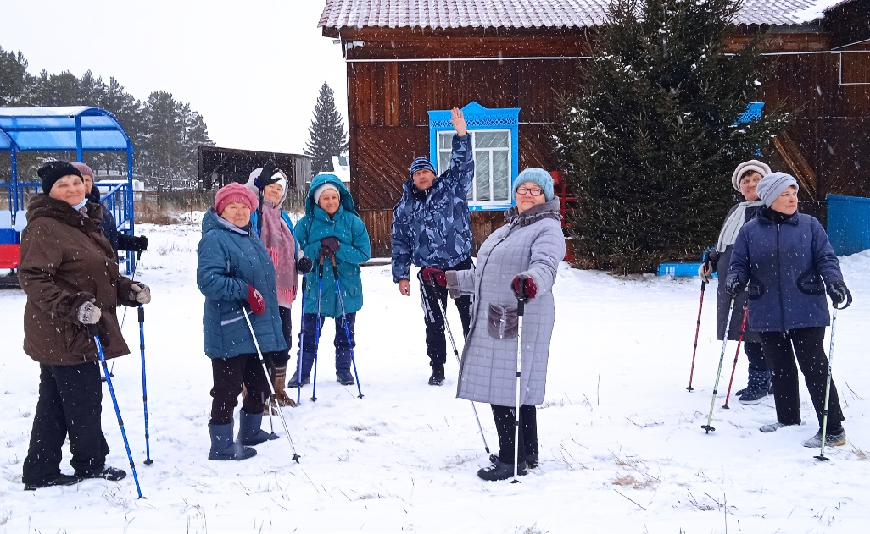
ФОТОГАЛЕРЕЯ

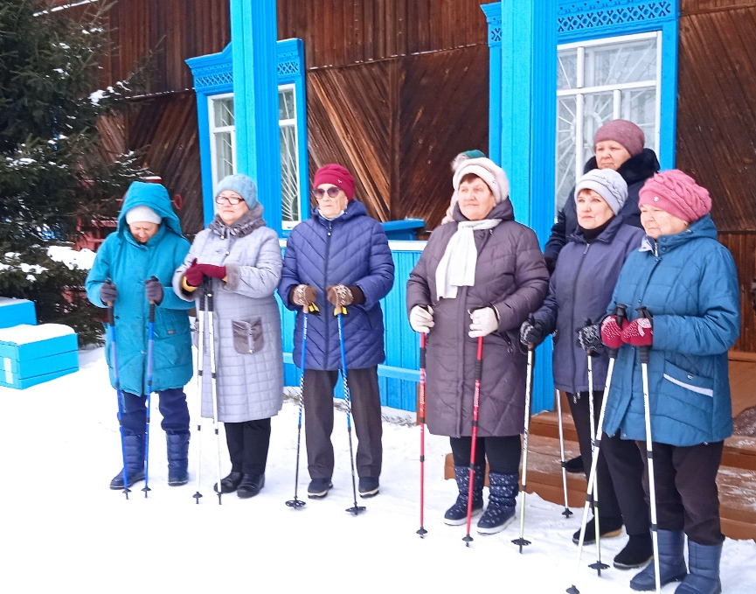

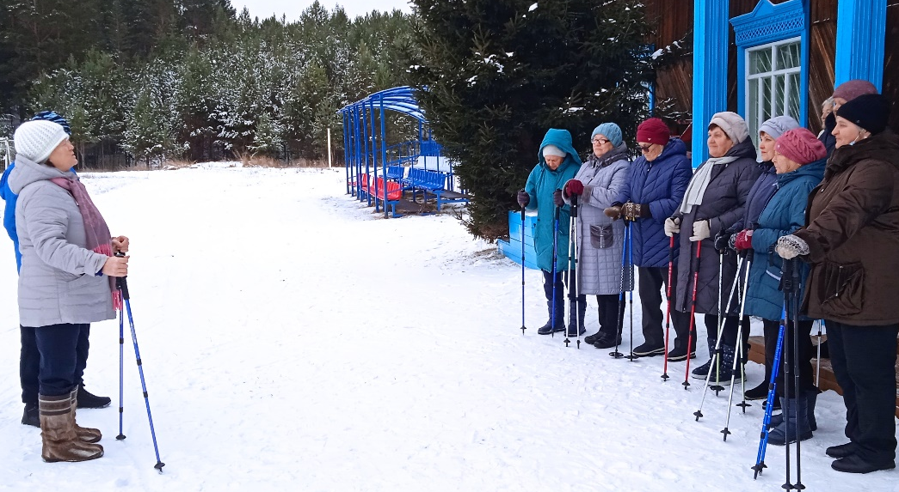

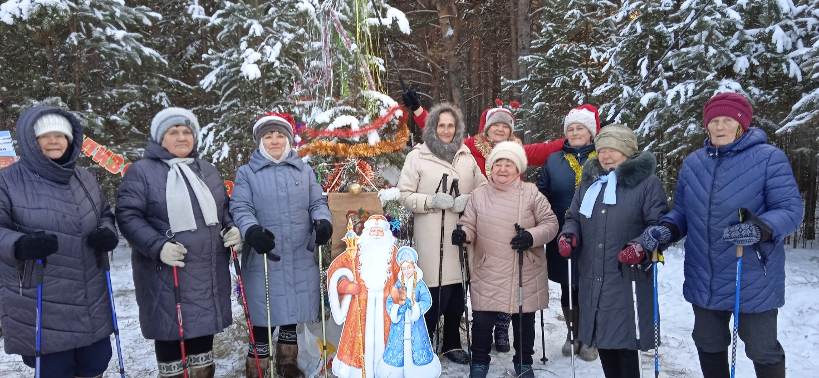
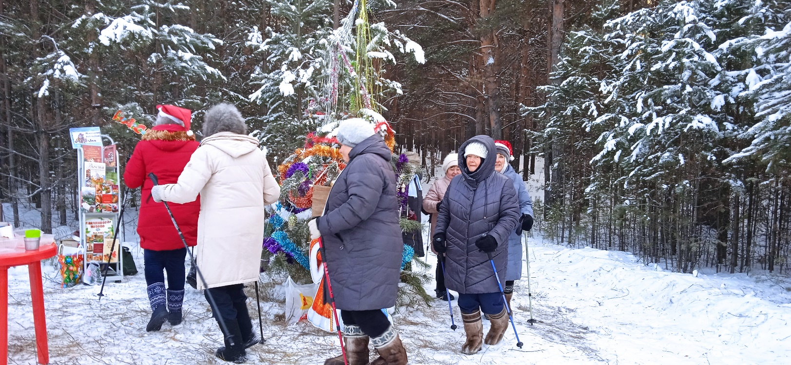
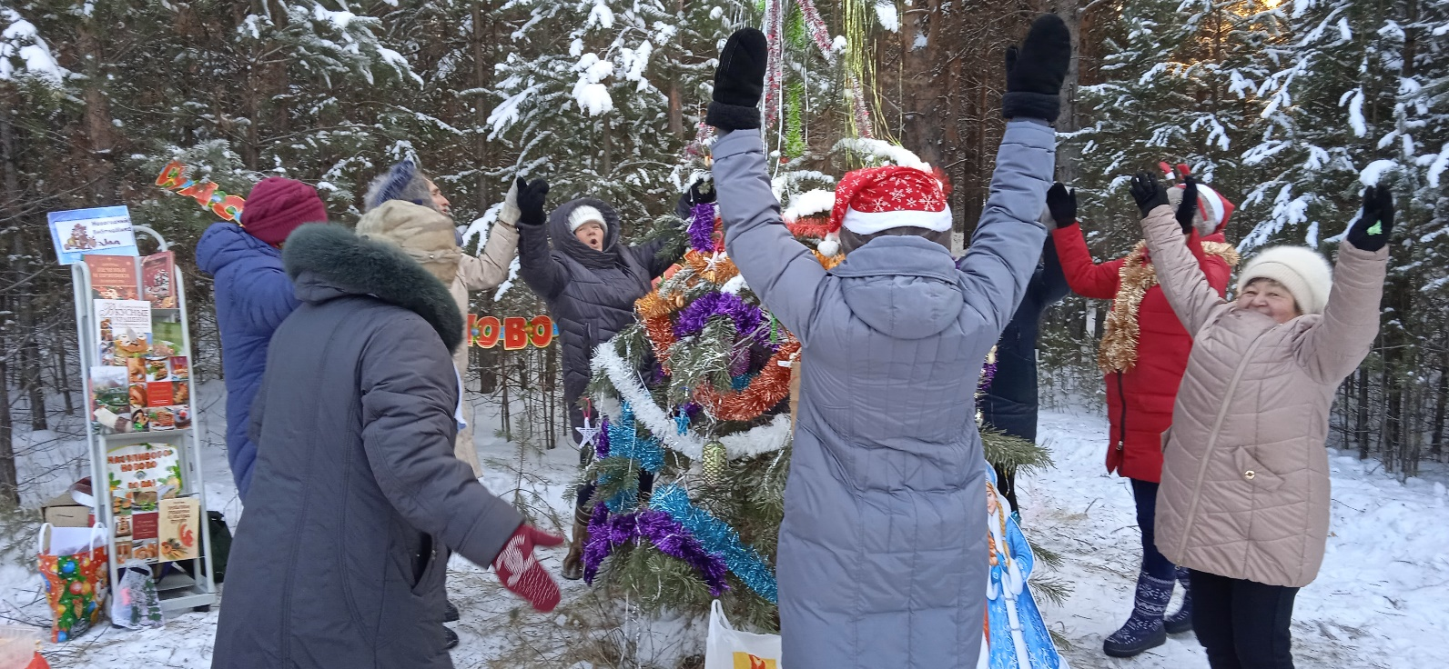
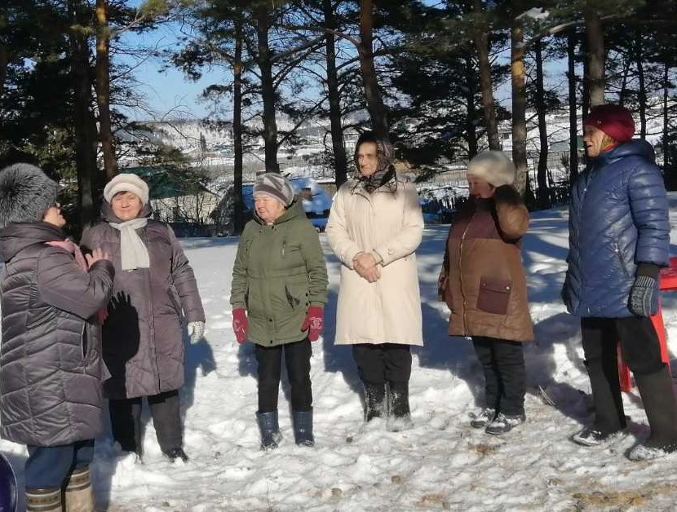

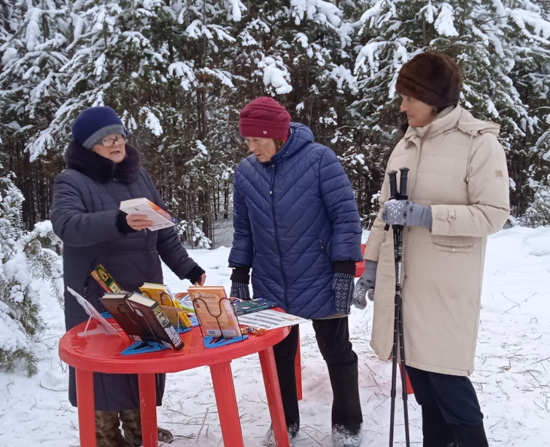
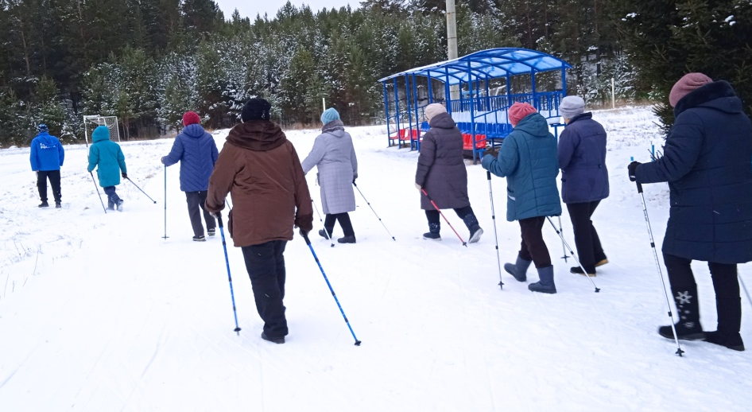

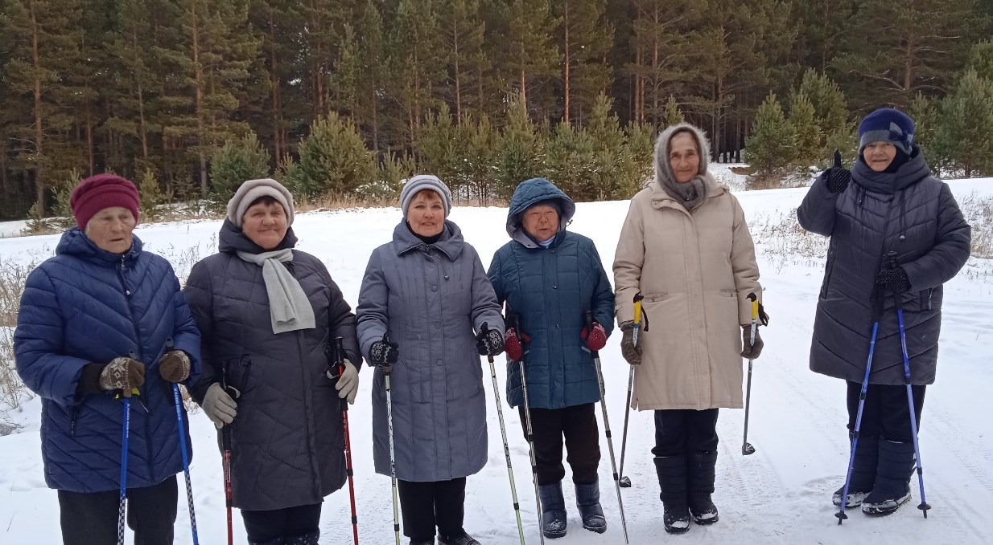

СОДЕРЖАНИЕ

Вступление | 2
Где родилась, там и пригодилась  (Ревтова Тамара Васильевна) | 3
Из Тамбова в Сибирь  (Попова Нина Петровна) | 4
Учительница первая моя  (Петрова Валентина Никитична) | 5
Наталья из Гусиноозерска!  (Егорова Наталья Леонидовна) | 6
Верхняя Груня – мiй рiдный край  (Бражевская Тамара Васильевна) | 7
Генерал в юбке  (Миронюк Екатерина Викторовна) | 8
Моя семья- моя гордость  (Неудачина Татьяна Михайловна) | 9
Фотогалерея | 10-12

